W5 結構化文件練習
國立東華大學 資訊科技與應用
學系／年級：【 】 學號：【 】 姓名：【 】
授課教師：【 】 日期：2026 年 10 月
目錄
一、研究動機 2
（一）想知道的事 2
二、方法 2
（一）資料來源 2
（二）整理方式 2
三、實驗結果 3
四、結論 5
參考文獻 5
一、研究動機
這份練習用一組虛構的範例資料，看一學期裡每週花多少時間練習電腦文書，以及全班寫報告用哪一種軟體。
（一）想知道的事
練習時間是不是逐週增加？大家寫報告最常用哪一種軟體？
二、方法
（一）資料來源
本練習的數字都是虛構的範例資料，整理在表 1。
表 1 每週練習主題與時間（範例資料）
週次 | 練習主題 | 時間（分鐘）
W1 | 打字與存檔 | 30
W2 | 查資料 | 45
W3 | 做網頁 | 55
W4 | 做簡報 | 70
W5 | 寫報告 | 90

（二）整理方式
把每週的練習時間畫成長條圖，再統計全班寫報告用的軟體。
三、結果
如圖 2所示，每週練習時間從 30 分鐘增加到 90 分鐘；全班寫報告用的軟體見圖 3。
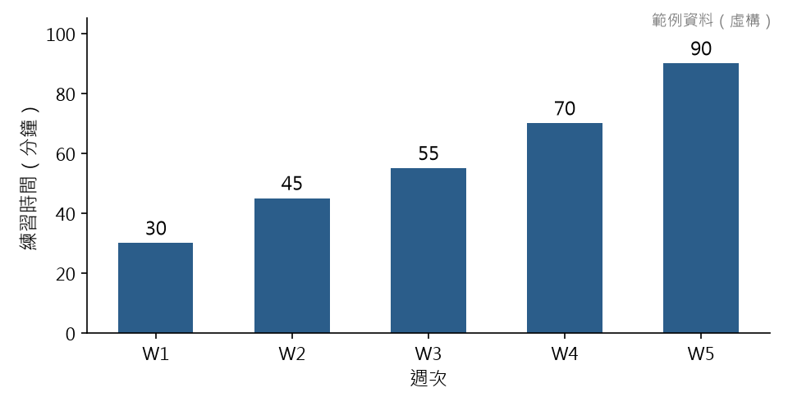
圖 1 每週練習時間（範例資料）
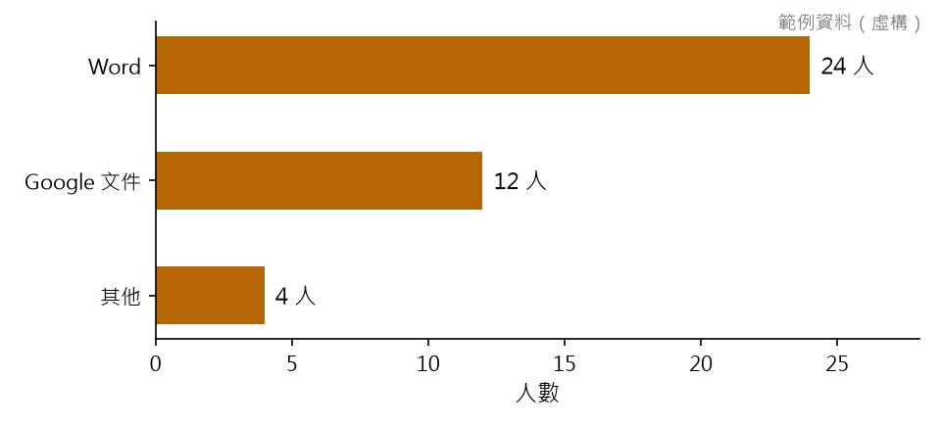
圖 2 全班寫報告用的軟體（範例資料）
如圖 3 所示，用 Word 的人最多；這是虛構資料，不代表真實調查。
四、結論
練習時間逐週增加，大家最常用 Word 寫報告。
參考文獻
網路資料

